Министерство образования Российской Федерации
Пензенский государственный университет
Кафедра «Математическое обеспечение и применение ЭВМ»

ОТЧЕТ
по лабораторной работе №4
по курсу «Теория вычислительных процессов»
на тему «Разработка магазинного автомата»

Выполнили:
студенты группы 23ВП2
Петровский В.П.
Ермаков С. Е.
Осин С. М.
Приняла:
к.т.н Дорофеева О. С.

Пенза 2024
Задание: освоить методики и получить практические навыки разработки и тестирования Магазинного Автомата (МА).
<Программа> ::= <Объявление переменных> <Описание вычисле-ний>

<Описание вычислений> ::= BEGIN <cписок присваиваний> END

<Объявление переменных> ::= VAR <список переменных> : LOGICAL;
<Список переменных> ::= <Идент>|<Идент>,<Список переменных>

<Список присваиваний> ::= <Присваивание>|<Присваивание> <Список присваиваний>

<Присваивание> ::= <Идент> = <Выражение>;

<Выражение> ::= <AND|OR|IMP.> <Подвыражение> | <Подвыражение>

<Подвыражение> ::= <Операнд> | <Подвыражение>
<NOT><Подвыражение>

<Ун.оп> ::= NOT

<Бин.оп.> ::= AND | OR | IMP

<Операнд> ::= <Идент>|<Конст>

<Идент> ::= <Буква><Идент>|<Буква>

<Конст> ::= 1 | 0
Длина идентификатора не должна превышать 12 символов

- P={':','=','a','b','c','L','O','G','I','C','A','V','R','B','E','N','D','1','0','T',’M’,’P’}
- S={S₀}, S₀ – начальный символ
- F={S₀}, S₀ – конечный символ
- H={':','=','a','b','c','L','O','G','I','C','A','V','R','B','E','N','D','1','0','T',’M’,’P’, "I1","C1","B1","E1","D1","G1","H1","P1","J1","M1","L1","F1","K1","O1","B2","E2","E3","E4","E5","E6","E7","E8","F2","F3","F4","A2","A3","A4","A5","A6","D2","D3","D4","C2","C3","C4","K2","K3","K4","K5","K6","K7","K8","K9","K10","K11","K12","K13","K14","K15","G2","G3","G4","H2","H3","J2","J3","J4", h₀}, h₀ – маркер дна.
- q = F – функция переходов

F(S0, e, I1) = (S0, C1B1), F(S0, e, C1) = (S0, C2D1A2), F(S0, e, B1) = (S0, E2B2E1D2), F(S0, e, E1) = {(S0, F1), (S0, E1F1)}, F(S0, e, D1) = {(S0, G1), (S0, D1G1)}, F(S0, e, G1) = (S0, ;H1 = F1), F(S0, e, H1) = {(S0, J1), (S0, J1K1)}, F(S0, e, P1) = (S0, F2), F(S0, e, J1) = {(S0, H1), (S0, L1), (S0, J1M1J1)}, F(S0, e, M1) = {(S0, G2), (S0, H2), (SO,J2)}, F(S0, e, L1) = {(S0, F1), (S0, O1)}, F(S0, e, F1) = (S0, K2), F(S0, e, O1) = {(S0, 0), (S0, 1)}, F(S0, e, B2) =(S0, : ), F(S0, e, E2) = (S0, E3L), F(S0, e, E3) = (S0, E40), F(S0, e, E4) = (S0, E5G), F(S0, e, E5) = (S0, E6I), F(S0, e, E6) = (S0, E7C), F(S0, e, E7) = (S0, E8A), F(S0, e, E8) = (S0, L), F(S0, e, F2) = (S0, F3N), F(S0, e, F3) = (S0, F4O), F(S0, e, F4) = (S0, T), F(S0, e, A2) = (S0, A3B), F(S0, e, A3) = (S0, A4E), F(S0, e, A4) = (S0, A5G), F(S0, e, A5) = (S0, A6I), F(S0, e, A6) = (S0, N), F(S0, e, D2) = (S0, D3V), F(S0, e, D3) = (S0, D4A), F(S0, e, D4) = (S0, R), F(S0, e, C2) = (S0, C3E), F(S0, e, C3) = (S0, C4N), F(S0, e, C4) = (S0, D), F(S0, e, K2) = (S0,K3N1), F(S0, e, K2) = (S0, N1), F(S0, e, K3) = (S0,K4N1), F(S0, e, K3) = (S0, N1), F(S0, e, K4) = (S0,K5N1), F(S0, e, K4) = (S0, N1), F(S0, e, K5) = (S0,K6N1), F(S0, e, K5) = (S0, N1), F(S0, e, K6) = (S0,K7N1), F(S0, e, K6) = (S0, N1), F(S0, e, K7) = (S0,K8N1), F(S0, e, K7) = (S0, N1), F(S0, e, K8) = (S0,K9N1), F(S0, e, K8) = (S0, N1), F(S0, e, K9) = (S0,K10N1), F(S0, e, K9) = (S0, N1), F(S0, e, K10) = (S0,K11N1), F(S0, e, K10) = (S0, N1), F(S0, e, K11) = (S0,K12N1), F(S0, e, K11) = (S0, N1),F(S0, e, K12) = (S0,K13N1), F(S0, e, K12) = (S0, N1), F(S0, e, K13) = (S0,K14N1), F(S0, e, K13) = (S0, N1), F(S0, e, K14) = (S0,K15N1), F(S0, e, K15) = (S0, N1), F(S0, e, G2) = (S0, G3A), F(S0, e, G3) = (S0, G4N), F(S0, e, G4) = (S0, D), F(S0, e, H2) = (S0, H3O), F(S0, e, H3) = (S0, R), F(S0, e, J2) = (S0, J3I), F(S0, e, J3) = (S0, J4M), F(S0, e, J4) = (S0, P), F(S0, e, N1) = {(S0, a), (S0, b), (S0, c)}.

Укрупненная схема алгоритма
Main.py
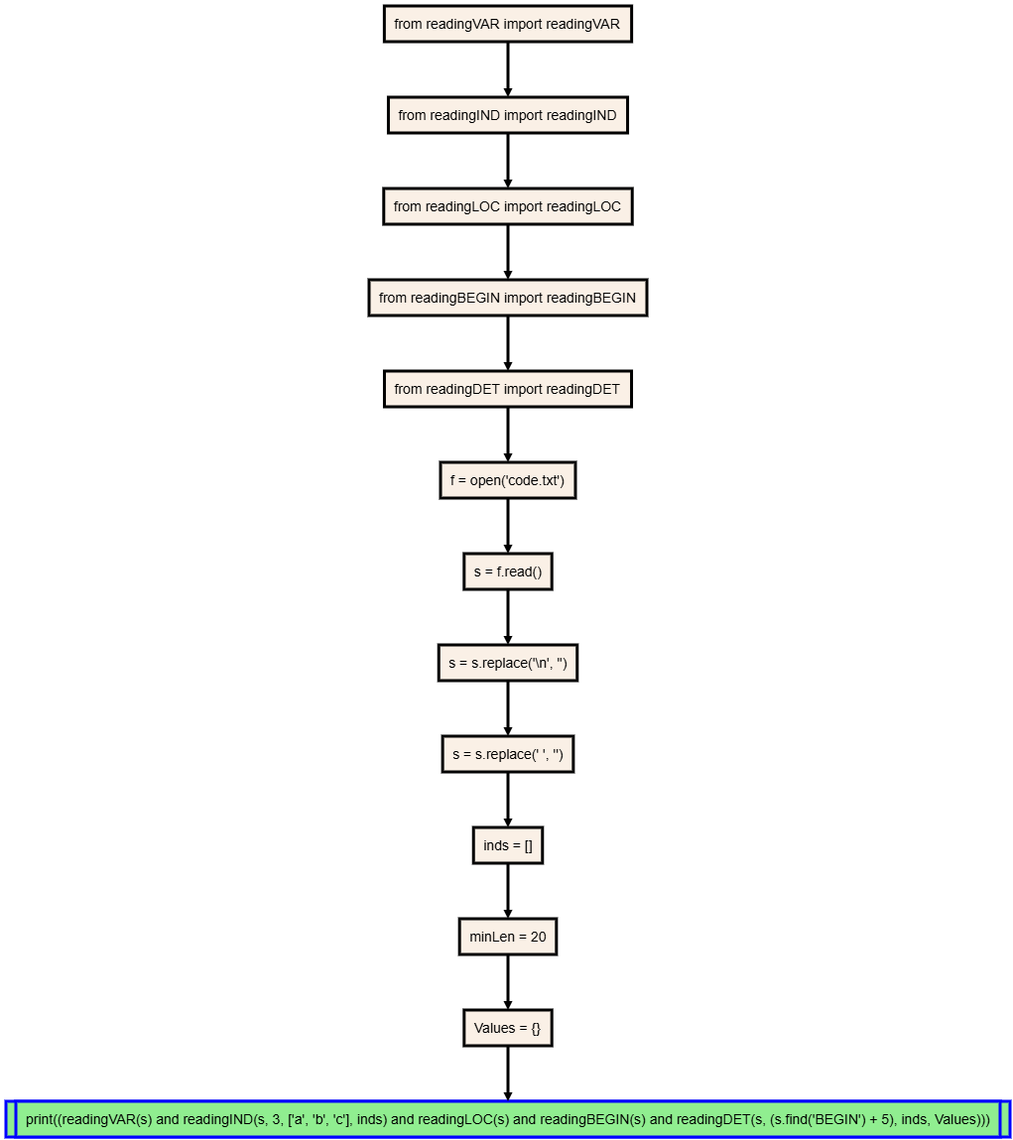

readingVar.py
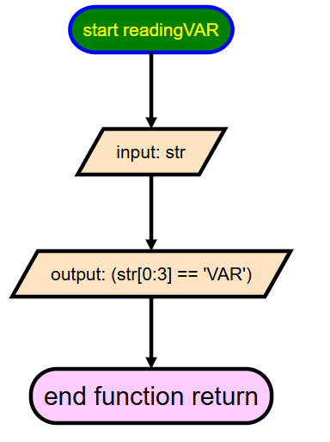
readingLOC.py
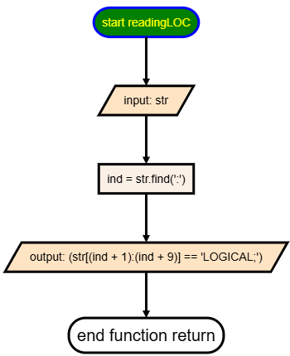

readingIND.py
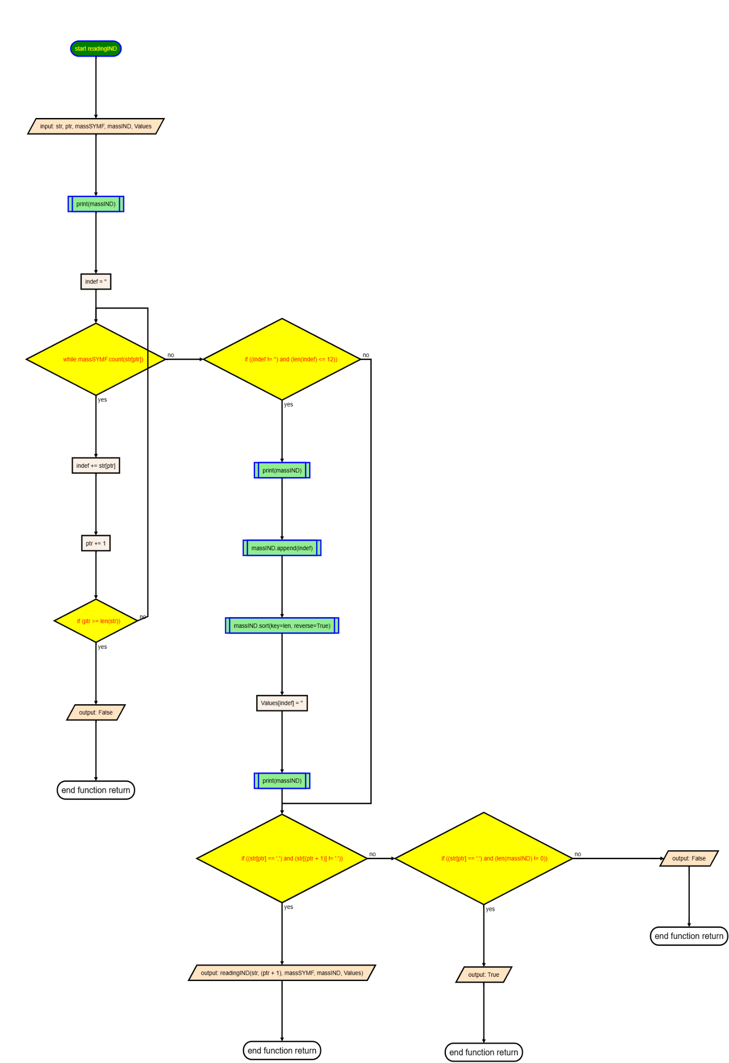

readingBegin.py
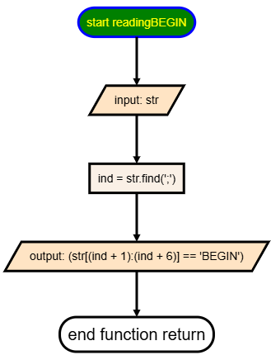

readingDet.py
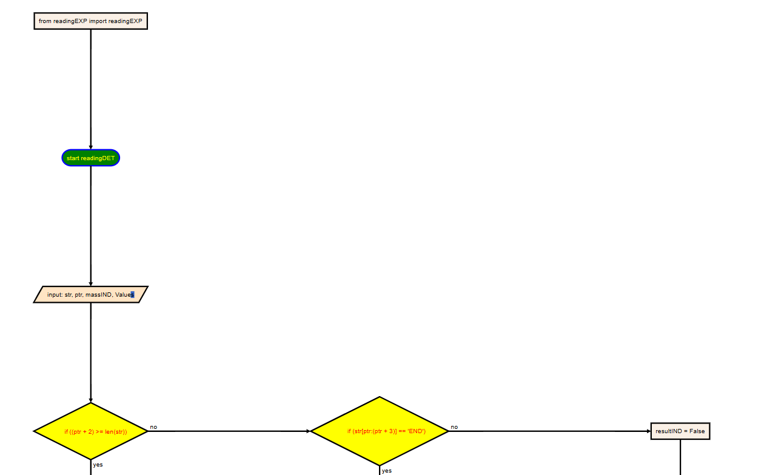
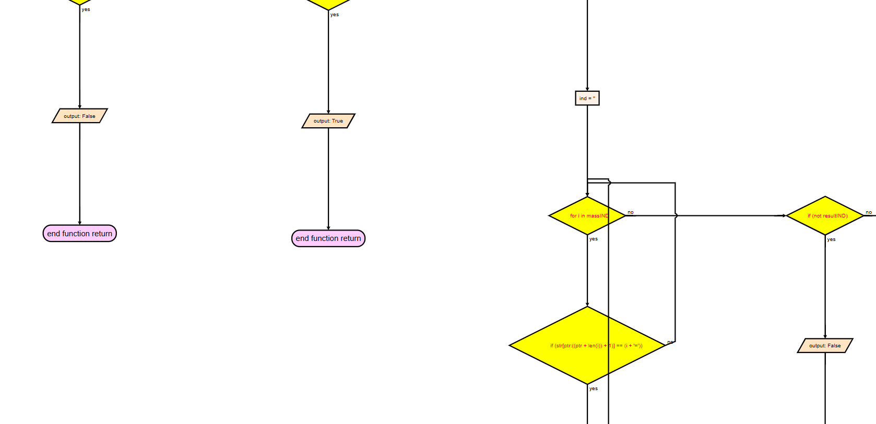
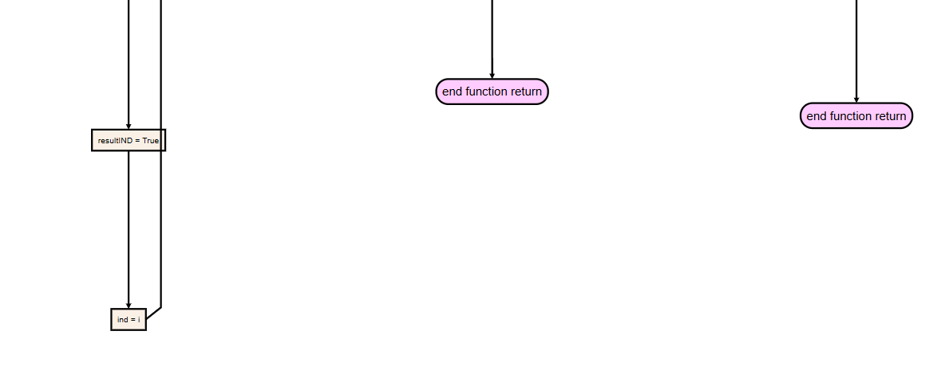
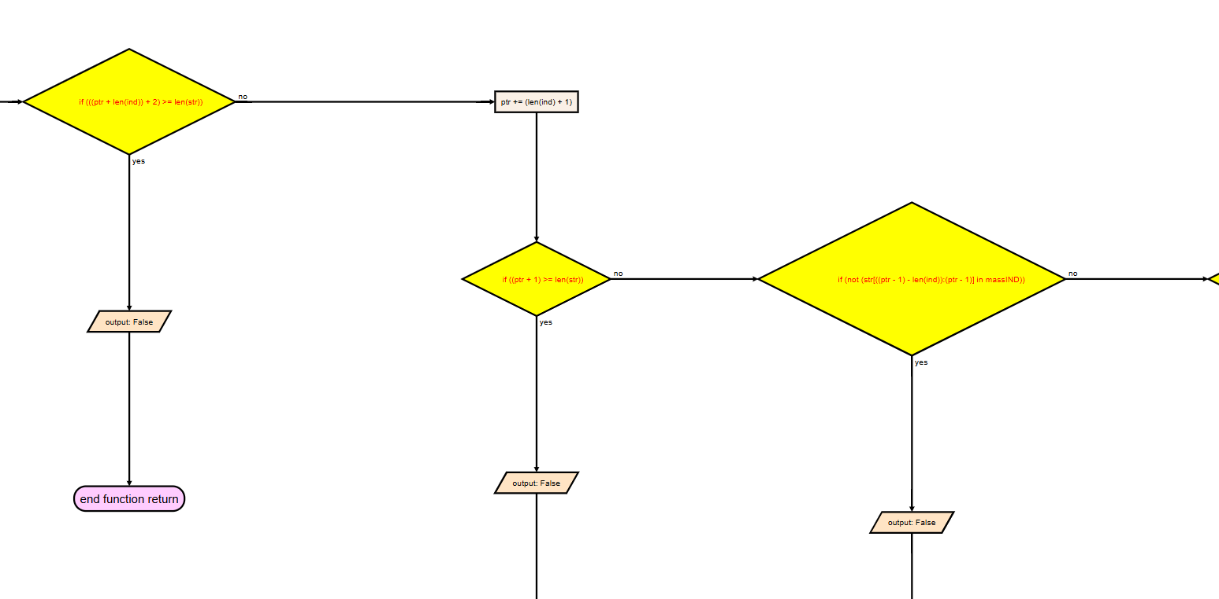
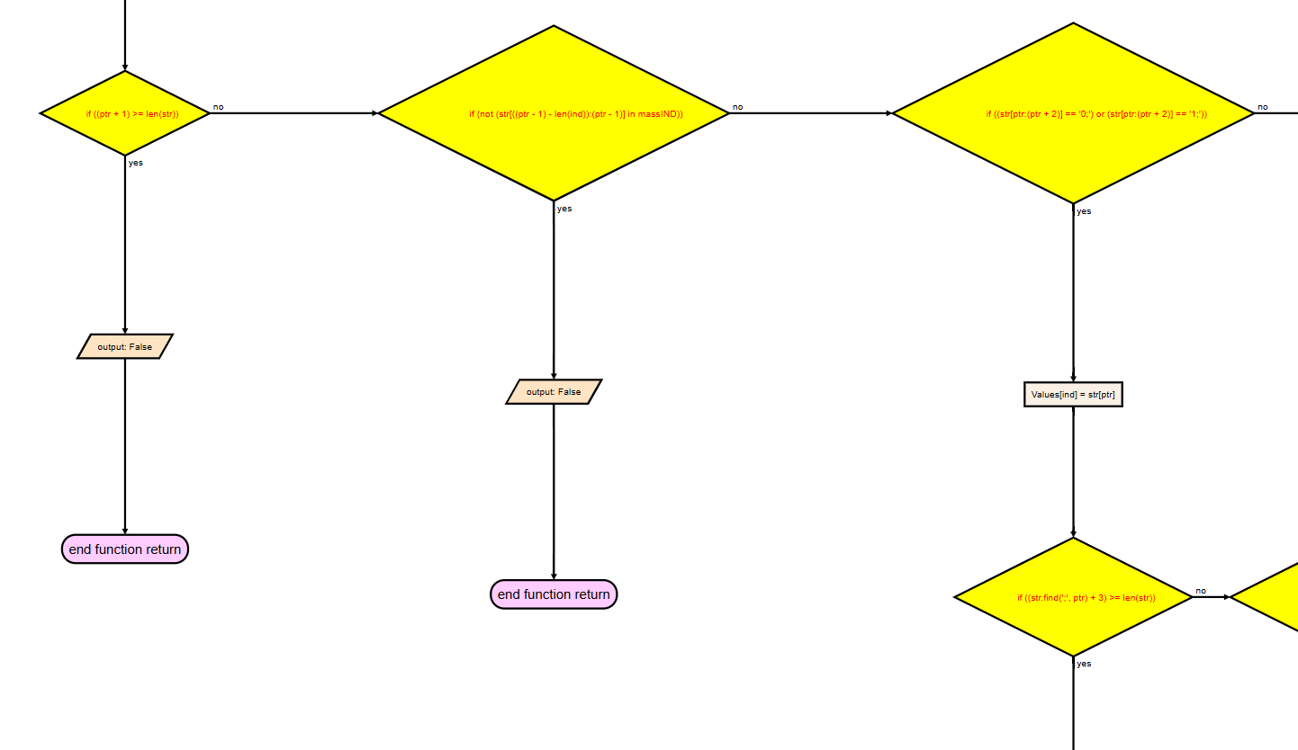
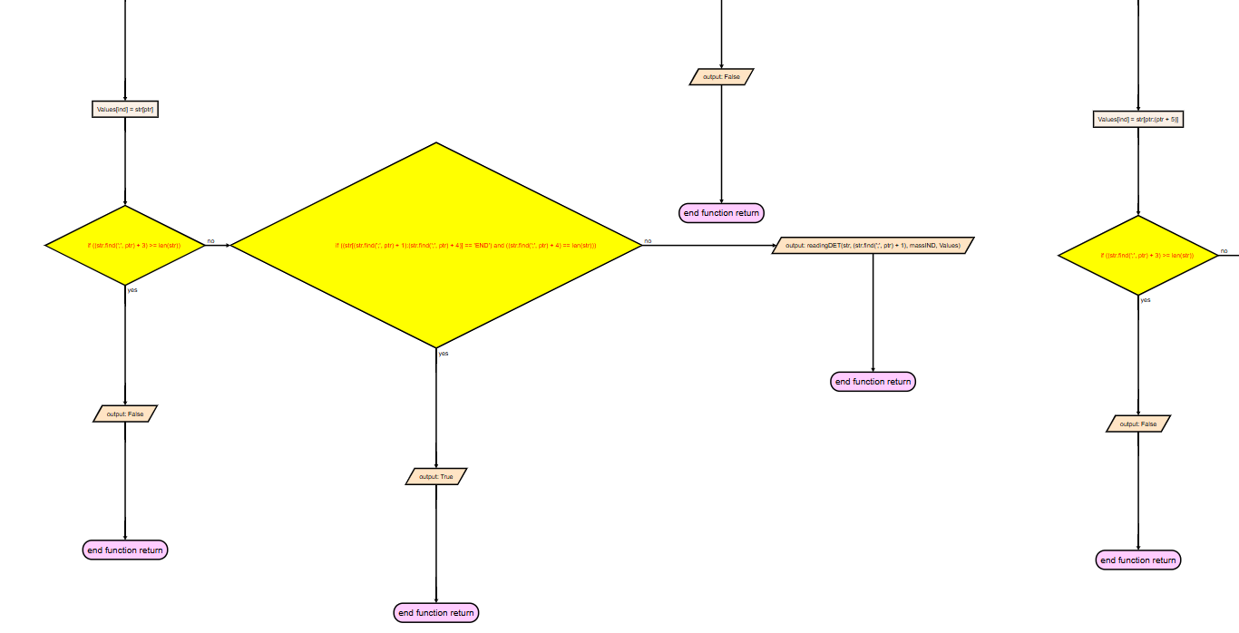
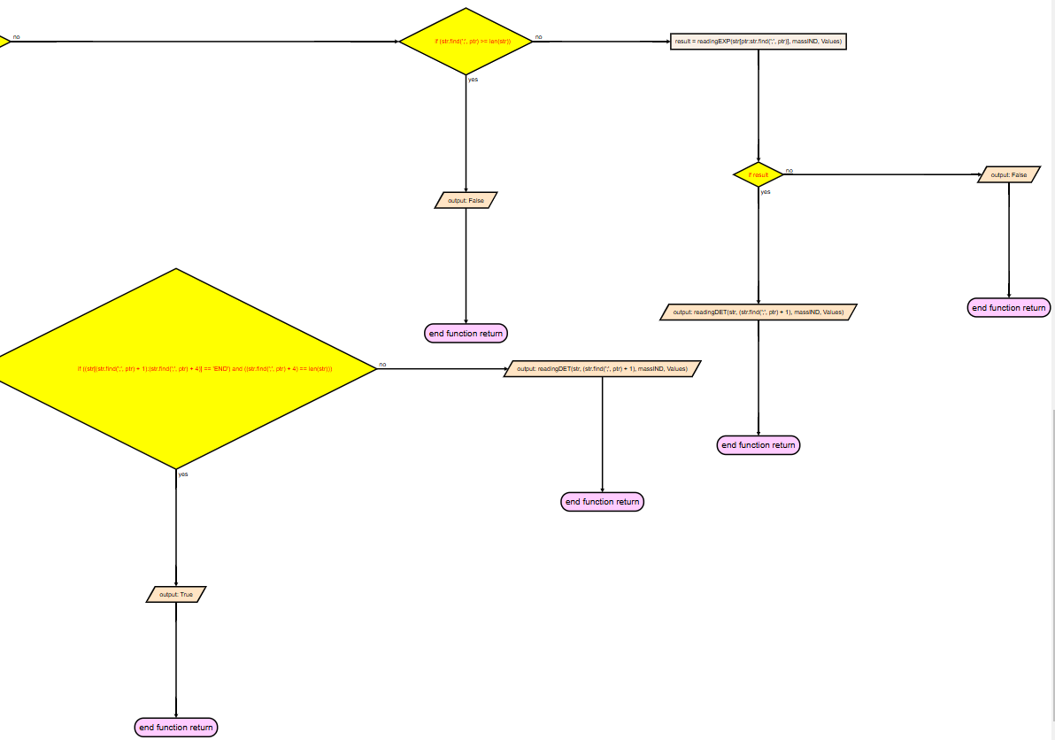
readingEXP.py
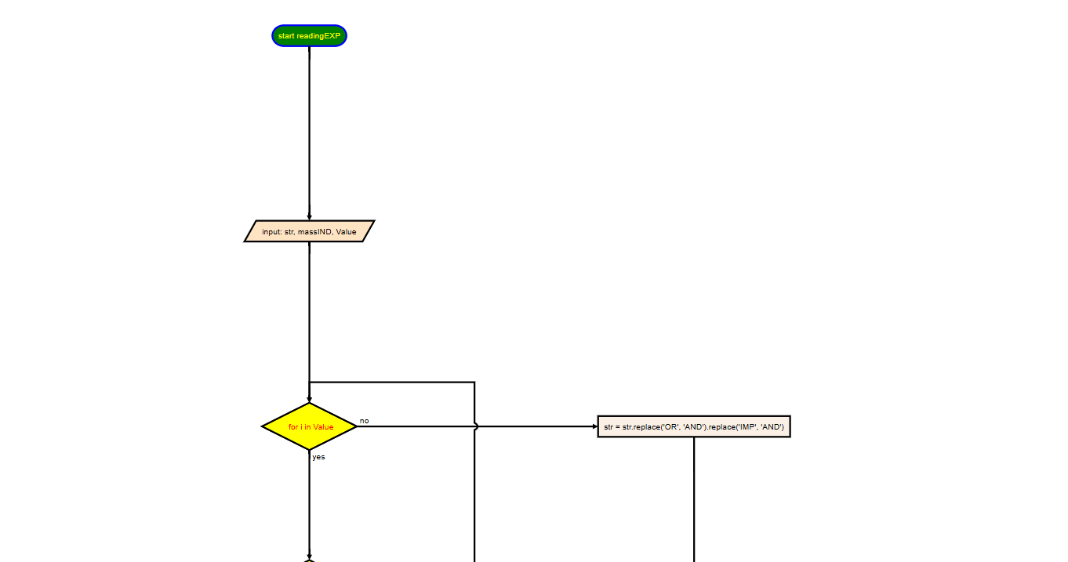
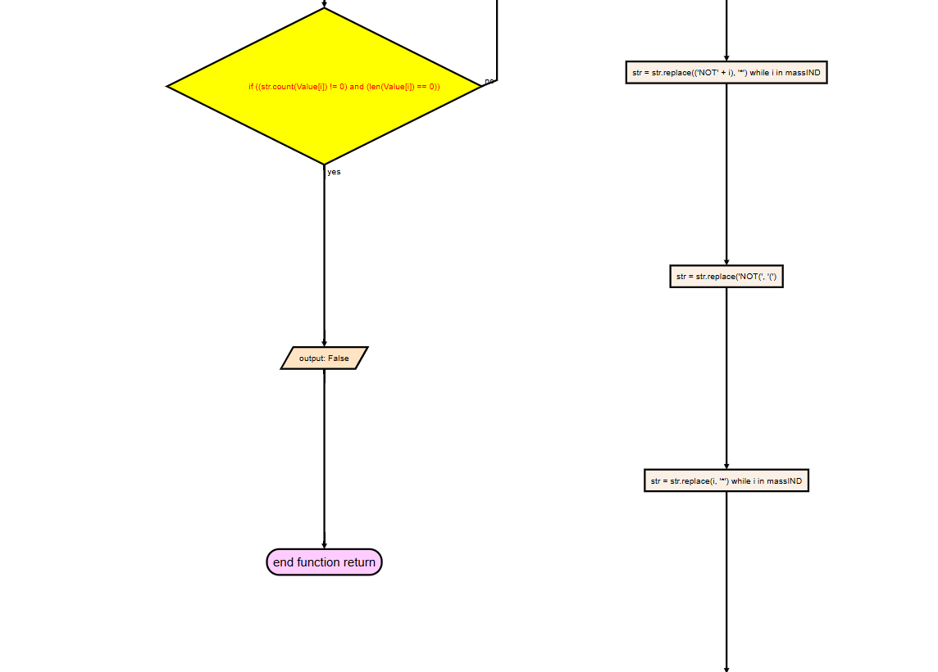
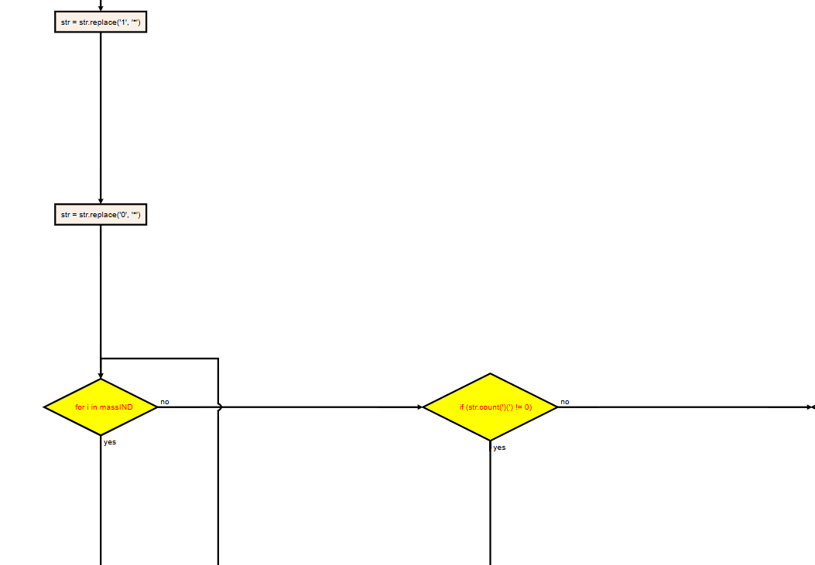
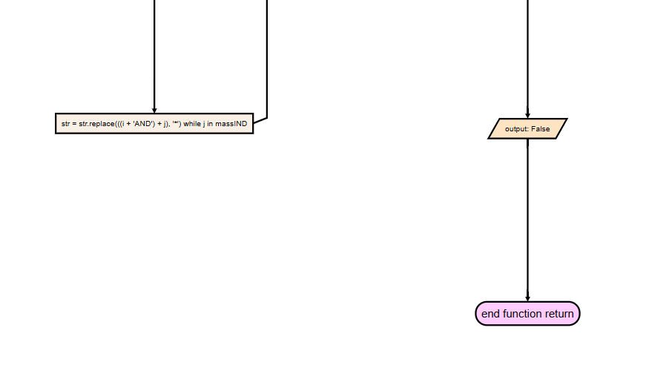
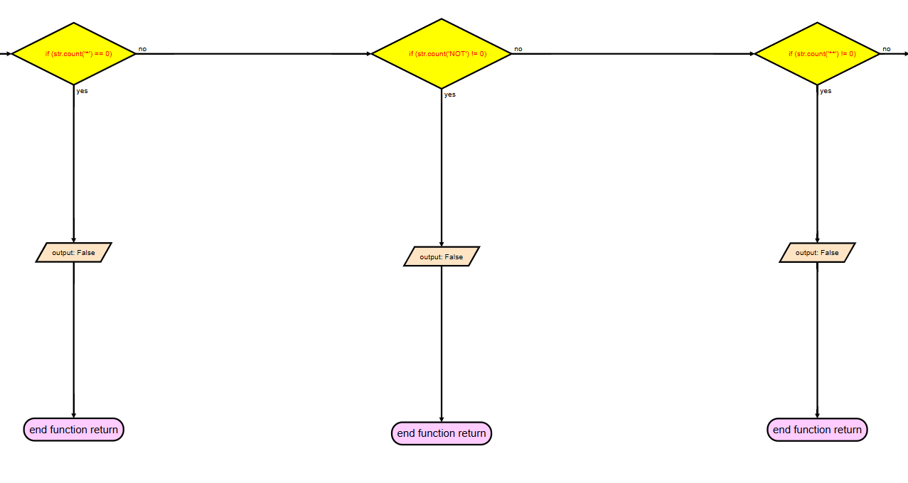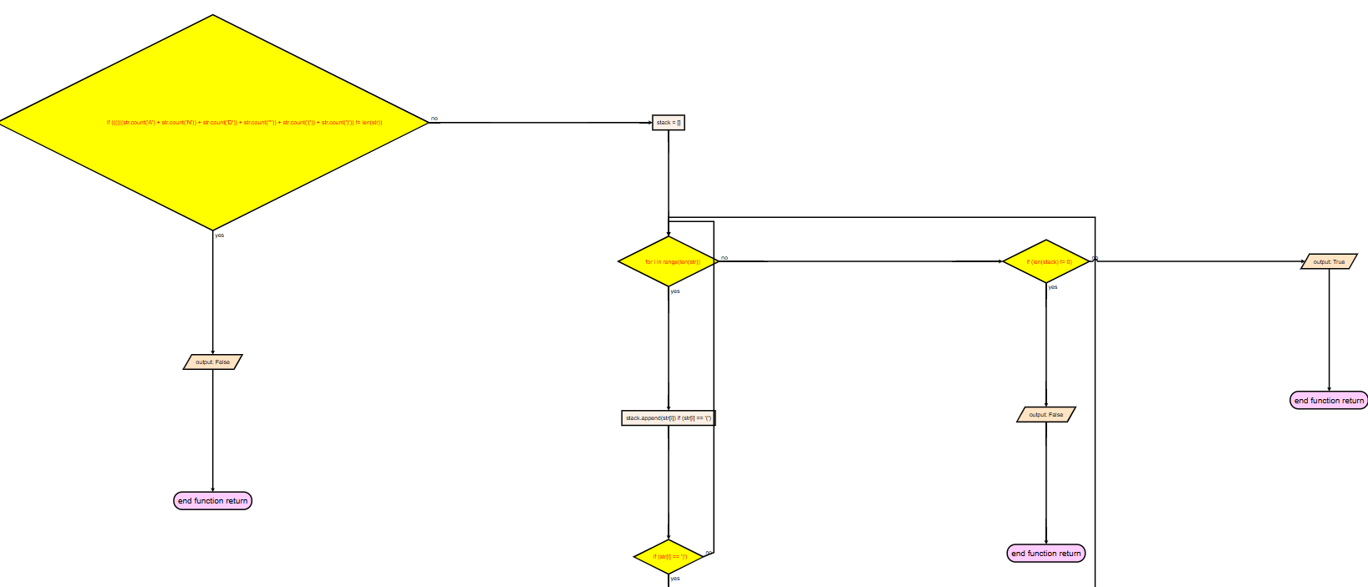
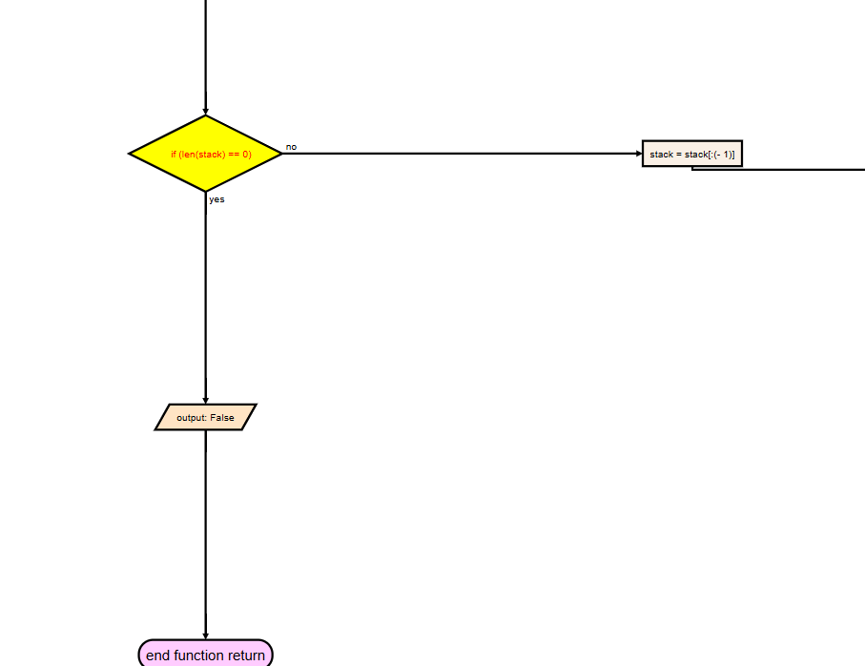
Текст программы
readingVar.py
def readingVAR(str):
return str[0:3] == "VAR"
readingLOC.py
def readingLOC(str):
ind = str.find(":")
return str[ind+1:ind+9] == "LOGICAL;"
readingIND.py
def readingIND(str, ptr, massSYMF, massIND, Values):
print(massIND)
indef = ""
while (massSYMF.count(str[ptr])):
indef += str[ptr]
ptr += 1
if (ptr >= len(str)):
return False
if (indef != "" and len(indef) <= 12):
print(massIND)
massIND.append(indef)
massIND.sort(key=len, reverse=True)
Values[indef] = ""
print(massIND)
if (str[ptr] == "," and str[ptr + 1] != ":"):
return readingIND(str, ptr + 1, massSYMF, massIND, Values)
if (str[ptr] == ":" and len(massIND) != 0):
return True
return False
readingEXP.py
def readingEXP(str, massIND, Value):
#localStr = str.replace("(", "").replace(")", "")
#checkUNAR(str, massIND)
#checkBINAR(str, massIND)
print(massIND)
print(Value)
for i in Value:
print(Value[i], i)
if str.count(Value[i]) !=0 and len(Value[i]) == 0:
return False
str = str.replace("OR", "AND").replace("IMP", "AND")
for i in massIND:
str = str.replace("NOT" + i, "*")
str = str.replace("NOT(", "(")

for i in massIND:
str = str.replace(i, "*")
str = str.replace("1", "*")
str = str.replace("0", "*")
for i in massIND:
for j in massIND:
str = str.replace(i + "AND" + j, "*")
if str.count(")(") != 0:
return False
if str.count("AND)") != 0:
return False
if str.count("*") == 0:
return False
if str.count("NOT") != 0:
return False
if str.count("**") != 0:
return False
if str.count("A") + str.count("N") + str.count("D") + \
str.count("*") + str.count("(") + str.count(")") != len(str):
return False
print(str)
stack = []
for i in range (len(str)):

if str[i] == "(":
stack.append(str[i])
if str[i] == ")":
if len(stack) == 0:
return False
stack = stack[:-1]
if len(stack) != 0:
return False
if (str.count("*") - 1 != str.count("AND")):
return False
return True
readingDET.py
from readingEXP import readingEXP
def readingDET(str, ptr, massIND, Values):
if (ptr + 2 >= len(str)):
return False
if (str[ptr:ptr+3] == "END"):
return True
resultIND = False
ind = ""
for i in massIND:
if str[ptr:ptr + len(i) + 1] == (i + "="):
resultIND = True
ind = i
if (not (resultIND)):
return False
if (ptr + len(ind) + 2 >= len(str)):
return False
ptr += len(ind) + 1
if(ptr + 1) >= len(str):
return False
if not(str[ptr - 1 - len(ind): ptr - 1] in massIND):
return False
if str[ptr: ptr + 2] == "0;" or str[ptr: ptr + 2] == "1;":
Values[ind] = str[ptr]
#return True
if str.find(";", ptr) + 3 >= len(str):
return False
if str[str.find(";", ptr) + 1: str.find(";", ptr) + 4] == "END" and str.find(";", ptr) + 4 == len(str):
return True
return readingDET(str, str.find(";", ptr)+1, massIND, Values)
if (ptr + 4 >= len(str)):
return False
if str[ptr: ptr + 5] == "NOT0;" or str[ptr: ptr + 5] == "NOT1;":
Values[ind] = str[ptr: ptr + 5]
#return True
if str.find(";", ptr) + 3 >= len(str):
return False
if str[str.find(";", ptr) + 1: str.find(";", ptr) + 4] == "END" and str.find(";", ptr) + 4 == len(str):
return True
return readingDET(str, str.find(";", ptr) + 1, massIND, Values)
if str.find(";", ptr) >= len(str):
return False
result = readingEXP(str[ptr: str.find(";", ptr)], massIND, Values)
if result:
return readingDET(str, str.find(";", ptr) + 1, massIND, Values)
return False
readingBEGIN.py
def readingBEGIN(str):
ind = str.find(";")
return str[ind+1:ind+6] == "BEGIN"

main.py

from readingVAR import readingVAR
from readingIND import readingIND
from readingLOC import readingLOC
from readingBEGIN import readingBEGIN
from readingDET import readingDET

f=open('code.txt')
s=f.read()
s = s.replace("\n", "")
s = s.replace(" ", "")
inds = []
minLen = 20
Values = {}
print(readingVAR(s) and readingIND(s, 3, ["a", "b", "c"], inds, Values)
and readingLOC(s) and readingBEGIN(s) and readingDET(s, s.find("BEGIN")+5, inds, Values))

Результаты тестирования программы
Тест 1: объявление переменных a, b. Присваивание переменным значение следующим образом: a=0, b=1. Программа корректная, результаты теста на рисунке 1.
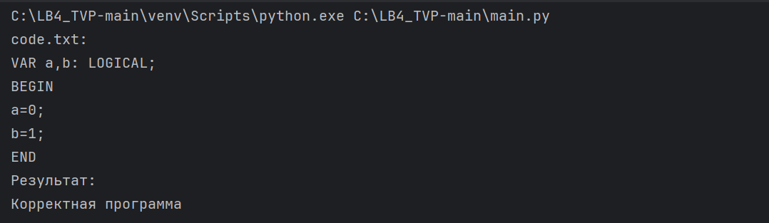
Рисунок 1 – Тестирование №1
Тест 2: объявление переменных a, b, c. Присваивание переменных значение следующим образом: a=1, b=a AND 1 OR 1, c=a IMP b. Программа корректная, результат теста на рисунке 2.
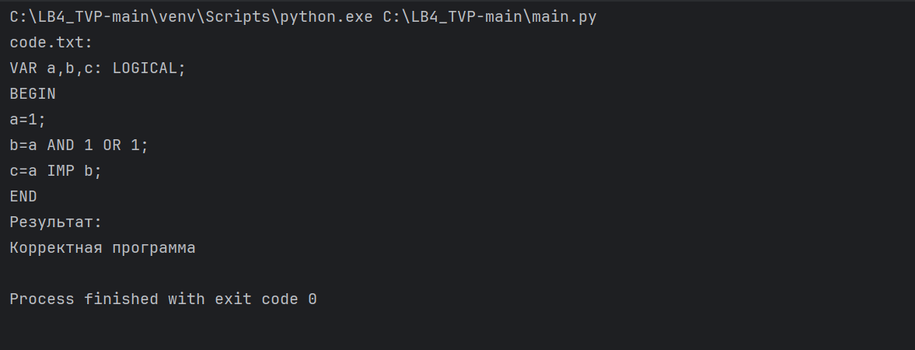Рисунок 2 – Тестирование №2.

Тест 3: объявление переменных a, b. Присваивание переменным значение следующим образом: a=1, b=0, c=a AND b. Программа некорректная, потому что переменная c не была объявлена. Результаты программы представлены на рисунке 3.
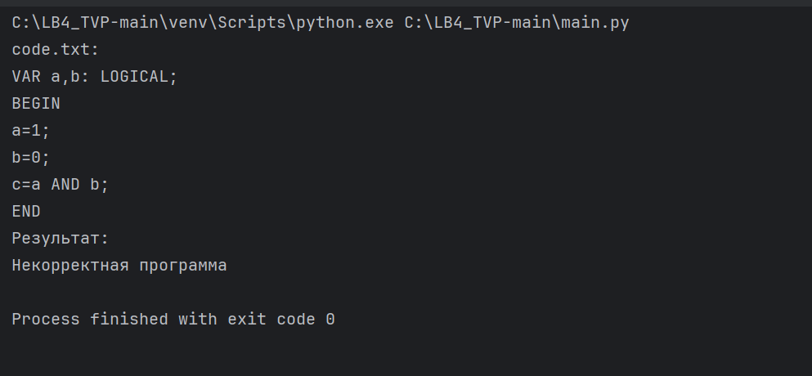Рисунок 3 – Тестирование №3
Тест 4: объявление переменных a, b, c. Присваивание переменным следующие значения: a=1, b=0,c=a IMP b OR c. Некорректная программа, потому что c не было присвоено значение и нельзя использовать переменную с не присвоенным значением в выражении. Результат тестирования на рисунке 4.
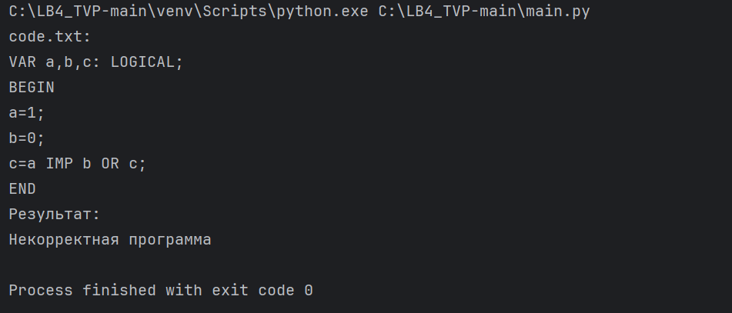
Рисунок 4 – Тестирование №4
Вывод: в ходе работы были освоены методики и получены практические навыки разработки и тестирования Магазинного Автомата (МА).

